
Государственное бюджетное профессиональное образовательное учреждение
«Пермский агропромышленный техникум»,
филиал с. Бершеть.

ЛИТЕРАТУРА

МЕТОДИЧЕСКАЯ РАЗРАБОТКА УРОКА
по технологии модерации
ТЕМА: «Взаимодействие человека и среды, воздействие общественных норм жизни на судьбу человека.
( Путь духовной деградации главного героя рассказа А.П. Чехова «Ионыч»)

Преподаватель: Федосеева Лариса Станиславовна
( тел. 8912 592 89 11)

1. ПОЯСНИТЕЛЬНАЯ ЗАПИСКА
В настоящее время в практике преподавания литературы наметились тенденции к применению новых технологий, так как главная задача современного урока - это раскрытие способностей каждого обучающегося, воспитание личности, готовой к жизни в высокотехнологичном, конкурентном мире. Основная цель любого урока – это воспитание человека, умеющего анализировать прочитанное, самостоятельно оценивать факты, явления, события и на основе полученных знаний формировать свой взгляд на мир.
К студенту XXI века общество предъявляет достаточно серьёзные требования. Он должен:
• уметь самостоятельно приобретать знания;
• применять их на практике для решения разнообразных проблем;
• работать с различной информацией, анализировать, обобщать, аргументировать;
• самостоятельно критически мыслить, искать рациональные пути решения проблем;
• быть коммуникабельным, контактным в различных социальных группах, гибким в меняющихся жизненных ситуациях.
Технология модерации способствует достижению этих современных задач и позволяет эффективно управлять процессами обучения, воспитания и развития. В результате применения данной технологии повышаются результативность и качество образовательного процесса.
Moderare – в переводе с латинского – приводить в равновесие, управлять, регулировать. Как образовательная технология была впервые разработана в 60-е - 70-е годы прошлого века в Германии.
Цели применения метода модерации – эффективное управление обучающихся в процессе урока, максимально полное вовлечение всех обучающихся в образовательный процесс, и не только, а сделать их участие заинтересованным, мотивированным, нацеленным на достижение образовательных результатов.
Принципы модерации:
Используемые приемы, методы и формы организации познавательной деятельности направлены на активизацию аналитической и рефлексивной деятельности обучающихся, развитие исследовательских и проектировочных умений, развитие коммуникативных способностей и навыков работы в команде.
Технология модерации предполагает определённые этапы урока, каждый из которых имеет свои цели, задачи и методы.
Этапы урока при применении данного метода:
I. Инициация (начало урока).
Эта фаза знакомства преподаватель - студент - предмет. При знакомстве преподаватель проводит мини - презентацию изучаемого предмета в целях активизации учеников к познавательной деятельности. В игровой форме обучающиеся делятся на малые группы для дальнейшей исследовательской работы.
II. Вхождение или погружение в тему (формулировка целей урока совместно с обучающимися).
III. Формирование ожиданий обучающихся (планирование эффектов урока).
На данной фазе урока преподаватель рассказывает студентам, какие виды работ он может выбрать при выполнении данной задачи, какие формы оценки знаний преподаватель применяет на определенном этапе.
IV. Интерактивная лекция (передача и объяснение информации)
V.Проработка содержания темы (групповая работа обучающихся)
VI. Подведение итогов (рефлексия, оценка урока)
VII. Эмоциональная разрядка (разминка)
Достижение эффективности и качества образовательного процесса при использовании технологии модерации обеспечивается организацией следующих ключевых процессов:
- эффективное взаимодействие (интеракция) участников группового процесса;
- упорядоченный обмен информацией (коммуникация) между всеми участниками образовательного процесса;
- обеспечение наглядности хода и результатов образовательного процесса (визуализация);
- мотивация всех участников образовательного процесса;
- мониторинг образовательного процесса;
- рефлексия педагога и обучающегося;
- анализ деятельности участников и оценка результатов
Образовательный процесс становится понятным и желанным. Цели образования становятся целями обучающихся. Приобретается значительный мотивационный потенциал. Обеспечивается высокая познавательная активность и самостоятельность, формируется ответственность за результаты своей учебной деятельности, развивается мотивация на достижение успеха, лидерских качеств, уверенности в себе и своих силах. Эффекты от мотивации позволяют долго сохранять работоспособность и хорошее настроение как у обучающихся, так и у педагога. Эффект от мониторинга содействует упорядоченности формирующихся знаний студентов, помогает педагогу в контроле полноты реализации учебного плана. Обеспечивается приобретение универсальных навыков и готовность к их применению в практических ситуациях. Студент достигает необходимого уровня понимания нового материала, новых отношений, новых моделей поведения.
Преподаватель получает четкое представление о гармоничности построения образовательного процесса, соответствия содержания, формы и методов, используемых в образовательном процессе потребностям и возможностям обучающихся.
Эффекты от применения технологии:
· Образовательный процесс делается более контролируемым, устойчивым.
· Позволяет педагогу профессионально управлять процессами, происходящими на уроке.
· Позволяет педагогу получать запланированные результаты.
· Возрастает доверие к преподавателю, повышается его авторитет и уважение у студентов.
· Обеспечивается полноценное приобретение и устойчивое закрепление студентами общественно значимых ценностей и жизненно важных умений и навыков.
· Целенаправленно и методично осуществляется воспитание, развитие и социализация личности.
Данная технология была применена при изучении произведения А. П. Чехова «Ионыч» для студентов специальности 260807 «Технология продукции общественного питания». Согласно ФГОС по данной специальности, занятие способствовало формированию следующих компетенций:
ОК 2. Организовывать собственную деятельность, выбирать типовые методы и способы выполнения профессиональных задач, оценивать их эффективность и качество.
ОК 3. Принимать решения в стандартных и нестандартных ситуациях и нести за них ответственность.
ОК 4. Осуществлять поиск и использование информации, необходимой для эффективного выполнения профессиональных задач, профессионального и личностного развития.
ОК 5. Использовать информационно-коммуникационные технологии в профессиональной деятельности.
ОК 6. Работать в коллективе и команде, эффективно общаться с коллегами, руководством, потребителями.
ОК 7. Брать на себя ответственность за работу членов команды (подчиненных), результат выполнения заданий.
Таким образом, применение метода модерации в учебном процессе позволяет формировать общие компетенции у студентов, которые им будут необходимы в профессиональной деятельности, открывает новые пути в развитии навыков мышления и умения решать сложные проблемы, предоставляет принципиально новые возможности для активизации обучения.

Тема: «Взаимодействие человека и среды,
воздействие общественных норм жизни на судьбу человека»
Вид занятия: комбинированный
Время 90 минут
№  п/п | Этапы занятия | Время,  мин. | Задачи, решаемые на этапе | Содержание этапа | Формы, методы и средства обучения | Предполагаемый результат
1 | 2 | 3 | 4 | 5 | 6 | 7
1 | Инициация | 10 мин | Активизация студентов к познавательной деятельности | Фаза знакомства преподаватель-студент –предмет | Решение кроссворда | Положительный эмоциональный фон.  Готовность студентов к работе.
2 | Вхождение или погружение в тему | 10 мин | Мотивирование студентов к изучению темы | Формулирование темы и цели учебного занятия. Постановка проблемных вопросов.  Деление на группы. | Решение проблемной ситуации | Взаимодействие студентов в группе, содействие к сплочению.
3 | Формирование ожиданий студентов | 7 мин | Определение целей урока | Высказывание своих ожиданий от предстоящего занятия | Рефлексия | Познавательный интерес к теме
4 | Интерактивная лекция | 10 мин | Передача и объяснение информации | Знакомство с эпиграфом  Сообщение ученика об истории создания повести. | Живое слово преподавателя | Познавательный интерес к теме
5 | Проработка содержания темы  (групповая работа студентов) | 33 мин | Мотивация и стимулирование познавательного процесса.  Эффективное взаимодействие. | Исследование в группах. Обмен информацией между группами. | Групповой метод | Познавательный интерес к теме
6 | Подведение итогов | 10 мин | Обобщение знаний, полученных на занятии | Повторение ключевых положений пройденной темы.  Расстановка акцентов. | Живое слово преподавателя | Усвоение и закрепление знаний
7 | Рефлексия | 10 мин | Оценка эмоционального состояния студентов и преподавателя | Самооценка себя, своего поведения, своего вклада в процессе групповой работы | Рефлексия | Положительные впечатления от занятия

Методическая разработка занятия по теме:
«Взаимодействие человека и среды, воздействие общественных норм жизни на судьбу человека».
(Путь духовной деградации главного героя рассказа А.П.Чехова «Ионыч»)

Цели урока:
1.Дидактическая цель: создать условия для осознания студентов морально-нравственных ценностей, для осмысления духовно-эстетического идеала писателя и обобщения знаний по творчеству
А.П. Чехова средствами активной образовательной технологии.
2. Задачи по содержанию:
– образовательная – способствовать формированию понятия духовная деградация, продолжить формирование умения анализировать текст, формулировать проблемы, структурировать материал, выдвигать гипотезы, совершенствовать исследовательские умения учащихся.
- развивающая – создать оптимальные условия для развития у студентов умений сопоставительного анализа, работы в группах, нахождения информации в разных источниках и ее обработки, для развития и раскрытия творческого потенциала студента, создания благоприятных условий реализации его природных способностей проявлять инициативу и самостоятельность, свободно реализовывать свои способности и умение адаптироваться к новым условиям, находить оптимальные решения сложных вопросов, умение эффективно взаимодействовать с разными людьми и при этом оставаться нравственным.
- воспитательная – воспитывать вдумчивого читателя, способствовать воспитанию у студентов нравственно-эстетических идеалов, воспитанию доброты, милосердия.
Методы и приемы:
- наглядный
- словесный
- работа с текстом
- исследовательский
-слово преподавателя
Оборудование:
- текст рассказа А.П. Чехова «Ионыч»
- презентация
- портрет А.П. Чехова
- доска, мел
- мультимедийный проектор с экраном
Тип урока: комбинированный
(По ходу урока на доске появляются ключевые слова, характеризующие героя повести).

Ход урока
(Слайд 1)
Преподаватель:
- Здравствуйте, ребята! Сегодня мы продолжаем знакомство с творчеством великого русского писателя 19 века А.П. Чехова. На первом плане в произведениях писателя стоит человек, его внутренний и внешний мир, его индивидуальность, потому что, по словам Антона Павловича, «тогда человек станет лучше, когда вы покажете, каков он есть». Чехов ярко показал процесс изменения человеческой души под влиянием среды. И прежде чем мы приступим к новой теме, давайте вспомним, как тема «человек и среда» раскрывалась в русской литературе.

Инициация
Кроссворд «человек и среда» в русской литературе: Слайд 7

2.Б
О
Л |  |  | 4.А
К |  |  | Р
О | 3.М |  | К
Н | А | 1.П | А | 5.Б
С | Р | Е | Д | А
К | М | Ч | И | Ш
И | Е | О | Й | М
Й | Л | Р |  | А
 | А | И |  | Ч
 | Д | Н |  | К
 | О |  |  | И
 | В |  |  | Н

- Герой, противостоящий среде. Слайд 2
«Пробегаю в памяти все мое прошедшее и спрашиваю себя невольно: зачем я жил? для какой цели я родился?.. А, верно, она существовала, и, верно, было мне назначение высокое, потому что я чувствую в душе моей силы необъятные… Но я не угадал этого назначения, я увлекся приманками страстей пустых и неблагодарных; из горнила их я вышел тверд и холоден, как железо, но утратил навеки пыл благородных стремлений – лучший свет жизни. И с той поры сколько раз уже я играл роль топора в руках судьбы! Как орудие казни, я упадал на голову обреченных жертв, часто без злобы, всегда без сожаления… Моя любовь никому не принесла счастья, потому что я ничем не жертвовал для тех, кого любил: я любил для себя, для собственного удовольствия: я только удовлетворял странную потребность сердца, с жадностью поглощая их чувства, их радости и страданья – и никогда не мог насытиться…» (Печорин)

- Герой, который может с удовольствием подчинить себя среде. Слайд 3
«Смерть, раны, потеря семьи, ничто мне не страшно. И как ни дороги, ни милы мне дорогие многие люди – отец, сестра, жена, - самые дорогие мне люди, - но, как ни страшно и неестественно это кажется, я всех их отдам сейчас за минуту славы, торжества над другими людьми, за любовь к себе людей, которых я не знаю и не буду знать, за любовь вот этих людей».(Болконский)

- Жертва обывательской среды. Слайд 4
«Это был человек лет уже за пятьдесят, среднего роста и плотного сложения, с проседью и с большой лысиной, с отекшим от постоянного пьянства, желтым, даже зеленоватым лицом и с припухшими веками, из-за которых сияли крошечные, как щелочки, но одушевленные красноватые глазки. Но что-то в нем было очень странное; во взгляде его светилась как будто даже восторженность, — пожалуй, был и смысл, и ум, — но в то же время мелькало как будто безумие». (Мармеладов)

- Герой, вечно опекаемый средой. Слайд 5
« он ощущал небольшую неловкость, ту неловкость, которая обыкновенно овладевает молодым человеком, когда он только что перестал быть ребенком и возвратился в место, где привыкли видеть и считать его ребенком» ( Аркадий Кирсанов)

- Герой, который ощущает себя в полной зависимости от среды. Слайд 6
«чиновник нельзя сказать, чтобы очень замечательный, низенького роста, несколько рябоват, несколько рыжеват, несколько даже на вид подслеповат, с небольшой лысиной на лбу и цветом лица что называется гемороидальным», «Вряд ли можно было найти человека, который так жил бы в своей должности… Там, в этом переписыванье, ему виделся какой-то свой разнообразный и приятный мир».( Башмачкин)

(Слайд 8)
Преподаватель: Тема «человек и среда» в русской литературе встречалась очень часто и имеет целый набор решений. В рассказе Чехова «Ионыч» среда поглощает человека, подавляя в нем все индивидуальное: некий человек, земский доктор Дмитрий Ионыч Старцев, стал жертвой пошлой, неподвижной, обывательской среды губернского города С. На уроке мы будем анализировать рассказ «Ионыч», уделяя особое внимание художественным деталям. Деталь стала неотъемлемой частью стиля Чехова.
Составление кластера

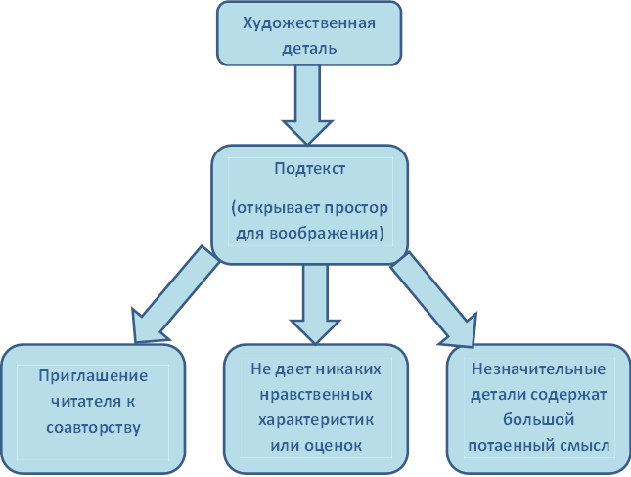

Вхождение или погружение в тему
Преподаватель:
- А теперь, ребята, вам предстоит определить тему нашего урока. Для этого обратимся к раздаточному материалу, который есть на ваших партах.

Студенты должны прочитать разложенные на партах на листах напечатанные афоризмы и по ключевым словам попытаться определить ТЕМУ УРОКА (Слайд 9), которая записывается студентами.
Тема нашего урока « Путь духовной деградации главного героя рассказа А.П.Чехова «Ионыч». По толковому словарю уточним значение слова ДЕГРАДАЦИЯ.
ДЕГРАДАЦИЯ – постепенное ухудшение, упадок.

Формирование ожиданий учеников

Преподаватель:
- Ребята, что вы ожидаете от этого урока? А чего опасаетесь? Какие трудности могут возникнуть у вас в процессе работы?
Студенты высказывают свои ожидания от предстоящего занятия, начиная фразу со слов:
- Я думаю…
- Мне кажется…
- Мне хотелось…
- Зная тему урока, попытайтесь сформулировать его цель. Для этого используйте опорные слова:
-ПРОСЛЕДИТЬ
-ВЫЯСНИТЬ
-ПОНЯТЬ

Определение целей урока студентами.
(Проследить путь духовной деградации героя; выяснить, какие изменения произошли с ним на этом пути; понять, почему произошли эти изменения через художественную деталь)

Интерактивная лекция

Знакомство с эпиграфом (Слайд 10)
Преподаватель:
- В качестве эпиграфа к уроку я взяла слова Сенеки:
Когда человек не знает,
к какой пристани он держит путь,
для него ни один ветер не будет попутным
Сенека

-Почему так происходит, мы попытаемся выяснить на примере рассказа «Ионыч».
(Слайд 11)
- Одна из ведущих тем чеховской прозы - взаимоотношения человека и среды. Эта тема была рассмотрена не только русскими писателями, но и зарубежными авторами.
(Студенты узнают героев на слайде: Чацкий из «Горе от ума» А.С Грибоедов; А.А.Башмачкин из повести Н.В.Гоголя «Шинель»; Андрей Болконский Л.Н.Толстой «Война и мир»; Мармеладов Ф.М.Достоевский «Преступление и наказание»)
- Чехов рассматривал проблему «отношений» среды и человека по-своему: одновременно и с сарказмом, и с глубоким сожалением. В рассказе «Ионыч» среда поглощает человека, подавляя в нем все индивидуальное, подчиняя себе.
(Слайд 12)
Преподаватель:
- Одним из опережающих индивидуальных заданий было найти и рассказать историю создания рассказа ». И мы слушаем…..

Сообщение студента об истории создания повести.

Рассказ «Ионыч» был записан Чеховым в Мелихово в мае-июне 1898 года, хотя первые записки к рассказу появляются с августа 1897 г. В это время в его записной книжке появляется заметка, которая бесспорно относится к его будущему рассказу: «От кредитных бумажек пахнет ворванью», то есть деньги пахнут, причем пахнут дурно. Тогда в России, как и сейчас для многих, главным приоритетом становится материальный интерес. Человек как личность, самоценность человека становятся ненужными и уходят на второй план. Проблемы нищеты и унизительной бедности сочетаются с необходимостью стремиться к накоплению денег, что нередко ведет к бездуховности, душевной деградации. Впервые «Ионыч» был опубликован в «Ежемесячных литературных приложениях» к журналу «Нива» в сентябре 1898 г.

Проработка содержания темы (групповая работа студентов)

Преподаватель:
- Итак, посмотрим, как происходит эта душевная деградация. ( Для каждой группы приготовлен лист заданий). См. приложение 3-5
- группа. Этапы эволюции доктора Старцева.
Задание. Исследовать текст и выделить этапы развития героя. Ответить на вопрос
- Как изменяется духовный мир героя на каждом этапе развития?
Предполагаемый ответ

Слайд 13)

1гл.
приятно, удобно, не чувствует усталости, смеется, напевает
2гл.
волнуется, страдает, мучается, восхищается,
ждет любви, ужасается, «ох, не надо бы полнеть»
3гл.
ошеломлен, испытывает радостное, мучительное чувство, «перестало беспокойно биться сердце»
4гл.
спешно принимает больных, ни с кем ни сходится, «огонек в душе погас»
5гл.
пополнел, ожирел, живется скучно, «ничто его не интересует», «жадность одолела»

Преподаватель:
-Чехов ярко показал процесс изменения человеческой души. Если сначала работа для Дмитрия Старцева составляла смысл жизни, то со временем он теряет интерес к работе, несмотря на то, что в городе у него огромная практика. Он уже не сострадает ближним, как раньше, а позволяет себе кричать на больных и стучать палкой. Ионыч умер, и ничто не может вывести его из духовной спячки. Это социальная болезнь. Название этой болезни – духовная деградация личности.
На доске: ДУХОВНОЕ И ФИЗИЧЕСКОЕ УБОЖЕСТВО

- НО в жизни любого человека есть «луч света», который способен изменить жизнь. Был ли такой луч у Старцева? Да, был. Этот шанс - Любовь.

(Слайд 14 )
- группа. Любовь в жизни Дмитрия Старцева
Преподаватель:
- Как и многие писатели А.П. Чехов испытывает своих героев любовью. Именно это чувство дает Старцеву шанс остаться человеком. Исследовать текст и ответить на
Вопросы:
- Способен ли Дмитрий Старцев на сильную любовь?
- Какие перемены вносит появление этого чувства?
- Почему Чехов сопровождает эту любовь с мотивом увядания природы?
- Почему не состоялась эта любовь?
Предполагаемый ответ:
Испытание любовью. «А хорошо, что я тогда не женился».
По традиции, сложившейся в русской классической литературе (и в творчестве самого Чехова), испытание героя любовью убедительнее всего помогает раскрыть его истинную суть. Дмитрий Старцев оказывается неспособным к сильной любви. Его восхищает в Котике ее начитанность, она кажется ему умной, интеллигентной. Однако любовь, едва возникнув, уже пугает его. «К чему поведет этот роман? — размышляет он, получив записку от Котика. — Что скажут товарищи, когда узнают?» Предложив «руку и сердце» и получив отказ, Старцев страдал... ровно три дня. «Потом, иногда вспоминая, как он бродил по кладбищу или как ездил по всему городу и отыскивал фрак, он лениво потягивался и говорил: «Сколько хлопот, однако!» Не случайно сопровождает эту вялую любовь и мотив увядания природы: «Приближалась осень, и в старом саду было тихо, грустно, и на аллеях лежали темные листья. Уже рано смеркалось». Его любовь (на фоне такого пейзажа) безнадежная, мелкая, робко-практичная. Но, какая бы она ни была, она одна могла быть для героя рассказа спасительной. Дмитрий Старцев не прошел испытание любовью. Он предал самого себя, предал светлую страницу своей жизни – любовь. Он принял правила игры и внутренне был доволен своим положением.
Преподаватель:
-Романтическое начало и трезвый взгляд на жизнь «как бы чего не вышло». Дмитрий Старцев выбрал спокойное существование и не прошел испытание любовью.
На доске: ЛЮБОВЬ - ЭТО СЧАСТЬЕ. ПОТЕРЯ ЛЮБВИ – ПОТЕРЯ СМЫСЛА ЖИЗНИ

(Слайд 15)
- группа. Город С и жизнь одной семьи
Преподаватель:
- Чехов идет от частного к общему. Чтобы показать обстановку бездуховности, мещанства, обывательщины, автор подробно описывает лишь одну семью, «самую образованную и талантливую».
Задание: Исследовать текст и ответить на вопросы
Вопросы:
- Как проходит жизнь в этом городе?
- Расскажите об отношениях Старцева с городскими обывателями.
- Когда начинается духовное омертвение героя?
Предполагаемый ответ:
Чтобы дать представление о здешней жизни, писатель знакомит нас с семьей Туркиных, «самой образованной и талантливой» во всем городе, по мнению местных жителей. Но, постепенно узнавая членов этой семьи, мы понимаем, как они, в сущности, бездарны и скучны: весь талант Ивана Петровича заключается в том, что он говорит «на своем необыкновенном языке, давно уже вошедшем у него в привычку: большинский, недурственно, покорчило вас благодарю...». Жена Ивана Петровича, Вера Иосифовна, пишет романы, которые изображают то, чего нет, и не может быть в действительности. Одна выразительная деталь помогает понять цену этих писаний: «Когда Вера Иосифовна закрыла свою тетрадь, то минут пять молчали и слушали “Лучинушку”, которую пел хор, и эта песня передавала то, чего не было в романе и что бывает в жизни». Начало романа Веры Иосифовны — «Мороз крепчал» — стало после чеховского рассказа синонимом пошлости. Дочь Туркиных, Екатерина Ивановна (родители зовут ее «Котик»), собирается стать пианисткой, однако ее «исполнительская манера» не свидетельствует о наличии у нее таланта и изображается автором с иронией: «ударила по клавишам», «ударила изо всей силы», «упрямо ударяла все по одному месту». Время не меняет семью Туркиных. С годами так же шутит Иван Петрович, он застыл не только духовно, но и физически. Прошло время, но «Иван Петрович нисколько не постарел, не изменился и по-прежнему все острит и рассказывает анекдоты». Так же читает свои романы Вера Иосифовна, так же играет на рояле Екатерина Ивановна. Они похожи на механических заводных кукол, и их запрограммированность, заведенность, бесконечная повторяемость, в конце концов, вызывают раздражение. Но если самые талантливые люди в городе такие, то какими же должны быть остальные? В рассказе дан собирательный портрет остальных жителей города: «пока с обывателем играешь в карты или закусываешь с ним, то это мирный, благодушный и даже неглупый человек, но стоит только заговорить с ним о чем-нибудь несъедобном, например, о политике или о науке, как он становится в тупик или заводит такую философию, тупую и злую, что остается только рукой махнуть и отойти».

Преподаватель: Город С – мир призраков, бессмысленных слов, поступков, однообразной жизни, невежества, равнодушия, пошлости, бездуховного существования. Эта мертвая среда захватила его, обманула и изуродовала. А началось все с незначительных недостатков в характере героя: стремление в выгоде любви, принятие лжи, позерство, стремление жить для себя, а не для других, стремление к покою, отсутствие светлых идеалов - превратили Старцева в Ионыча. Все это напоминает судьбу «толстых чиновников» по классификации Чичикова. Эта типология наглядно показывает механизм вырождения человека и превращения его в мертвую душу чиновника. Тем самым Чехов показывает не единичный случай и даже не судьбу поколения в образе Дмитрия Старцева, а серьезную проблему в жизни русских людей многих поколений.
На доске: ПАССИВНОЕ ПРИНЯТИЕ СУЩЕСТВУЮЩЕГО ПОРЯДКА

(Слайд 16)
Преподаватель:
- Какие чувства вызывает у вас герой чеховского рассказа?
- А как автор относится к своему герою? В чем проявляется это отношение?

(Слайд 17)
Чехов своим рассказом предупреждает: "Не поддавайтесь губительному влиянию среды, не предавайте своих идеалов, берегите в себе человека».
- В чем актуальность рассказа А.П.Чехова «Ионыч?
Преподаватель:
- Рассказ Чехова, указывающий обществу на его пороки, направлен на очищение, “лечение” человека от “общественных недугов”. Чехов заставляет читателя задуматься над тем, что мешает жить полной содержательной жизнью. Писатель пошел дальше своих предшественников и учителей. Кто-то из физиков сказал: “Если мы видели дальше других, то это потому, что мы стояли на плечах гигантов”. Чехову удалось с необычайной меткостью и художественной прозорливостью не только указать пороки современного ему общества, но и намекнуть на средства избавления от этих пороков. Однако человечество в массе своей никогда не прислушивается к голосам великих, оно само лучше знает, как и куда ему двигаться. А потому, к великому сожалению, рассказ «Ионыч» Чехова не потерял и не потеряет своей актуальности.

- А теперь давайте вернемся к эпиграфу. (Слайд 18)
- Как вы понимаете слова Сенеки?

Подведение итогов (рефлексия, оценка урока)

Преподаватель:
-Итак, ребята, мы подводим итог нашей работы. Давайте посмотрим, оправдались ли наши ожидания.
-А теперь оцените свою работу на уроке по тем критериям, которые вам предложены.
Выскажитесь одним предложением, выбирая начало фразы :
-Сегодня я узнал…
-Было интересно…
- Было трудно…
- Я понял(а), что…
- Урок дал мне для жизни…
- Я попробую…

Эмоциональная разрядка
Преподаватель:
-Рассказ Чехова «Ионыч» учит нас не поддаваться губительному влиянию уродливой среды, вырабатывать в себе силу сопротивления обстоятельствам, не предавать светлых идеалов молодости, не предавать любви, беречь в себе человека. Хочется процитировать слова Н.В. Гоголя «Забирайте же с собою в путь, выходя из мягких юношеских лет в суровое ожесточающее мужество, забирайте с собою все человеческие движения, не оставляйте их на дороге, не подымете потом!»

Приложение 1
2.
 |  |  | 4.
 | 3.
 |  | 1. |  | 5.

Приложение 2
Задания:
1.Выпишите ключевые слова, наиболее часто встречающиеся в текстах, проанализируйте их и предложите возможную тему урока
2.Выберите афоризмы, которые, по-вашему, мнению, соответствовали бы предполагаемой теме.

- Счастлив лишь тот человек, у которого есть мечта и который стремится к ее осуществлению. Человек, у которого есть все – не может быть счастлив. (Русик GREEN)
- Покой – это форма деградации, а деградация – это разрушение личности. (Неизвестный автор)
- Весь уклад нынешней жизни свидетельствует, что выбор у человечества невелик: либо светлый путь духовно-нравственного совершенствования, либо мрак культурной и моральной деградации. ( Али Аншерони)

Приложение 3
Исследовательская работа
ЭТАПЫ ДЕГРАДАЦИИ ДОКТОРА СТАРЦЕВА
Цель работы: исследовав текст, выявить этапы деградации Дмитрия Старцева.
Достижению поставленной цели служит решение следующих задач:
- проанализировать текст;
- проследить по тексту, как изменяется духовный мир героя;
- показать процесс изменения человеческой души;
- проследить, как Дмитрий Старцев превратился в Ионыча.
Гипотеза: Человек, вначале противопоставленный пошлой обывательской среде, становится его символом.
Исследование:

ВЫВОД:

Приложение 4
Исследовательская работа
ЛЮБОВЬ В ЖИЗНИ ДМИТРИЯ СТАРЦЕВА

Цель работы: проанализировав текст, ответить на вопросы:
- Способен ли Дмитрий Старцев на сильную любовь?
- Какие перемены вносит появление этого чувства?
- Почему Чехов сопровождает эту любовь с мотивом увядания природы??
- Почему не состоялась эта любовь?

Гипотеза: Дмитрий Старцев оказывается неспособным к сильной любви.

ВЫВОД:

Приложение 5
Исследовательская работа
ГОРОД С И ЖИЗНЬ ОДНОЙ СЕМЬИ
Цель работы: рассказать о семье Туркиных и о жизни города С, как о среде, которая превратила Дмитрия Старцева в Ионыча.
Достижению поставленной цели служит решение следующих задач:
- проанализировать текст;
- проследить по тексту, как проходит жизнь в этом городе;
- рассказать об отношениях Старцева с городскими обывателями;
- выяснить, когда начинается духовное омертвение героя
Гипотеза: Пассивное принятие существующего порядка, превращение в мертвую душу.
Исследование:

ВЫВОД:

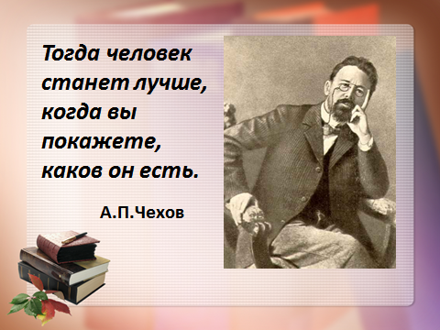
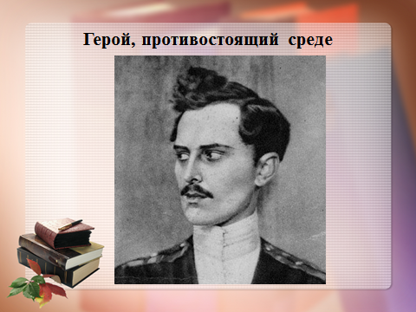
Слайд 1
Слайд 2

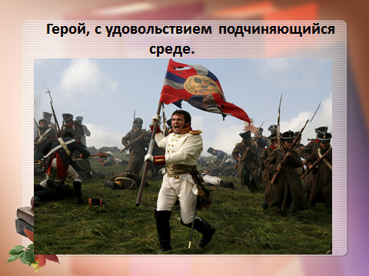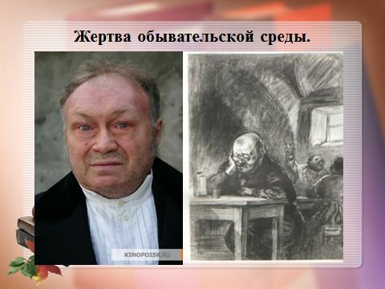
Слайд 3
Слайд 4

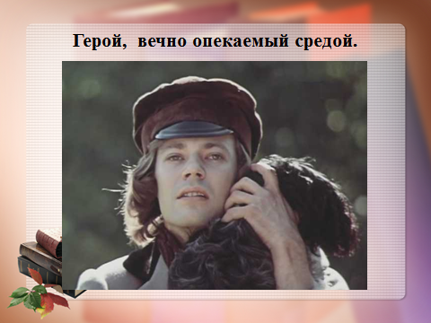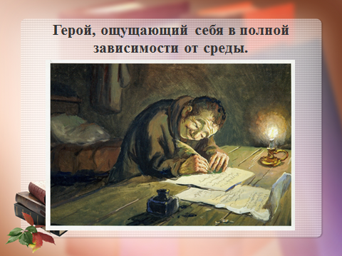
Слайд 5
Слайд 6

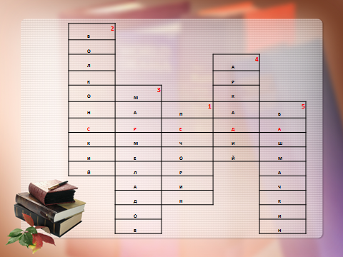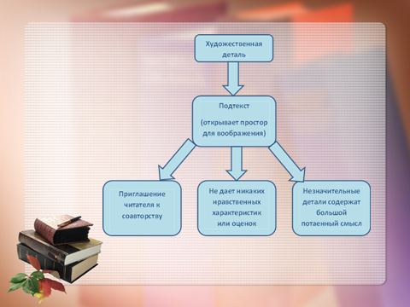
Слайд 7
Слайд 8

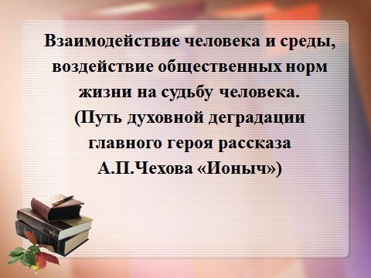
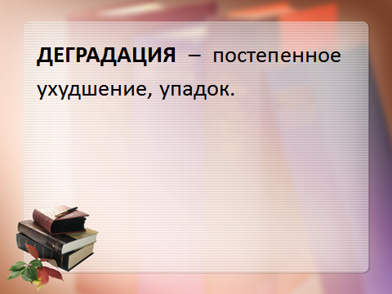
Слайд 10
Слайд 9

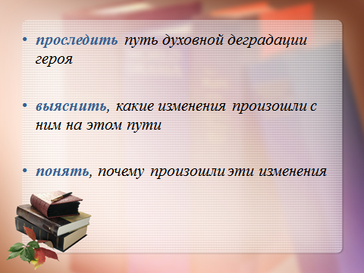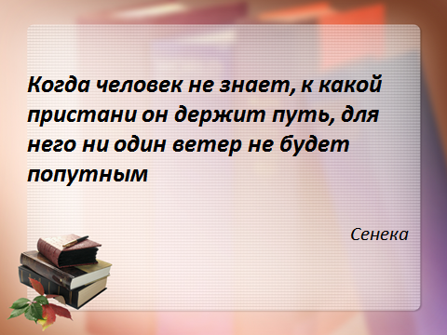
Слайд 12
Слайд 11

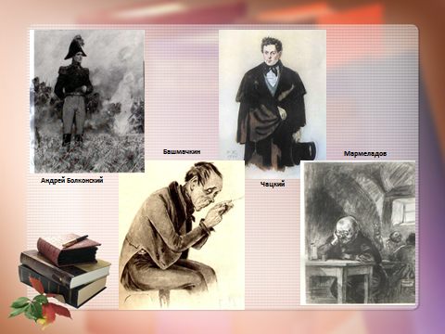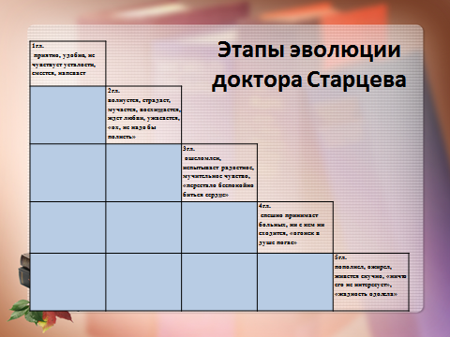
Слайд 14
Слайд 13

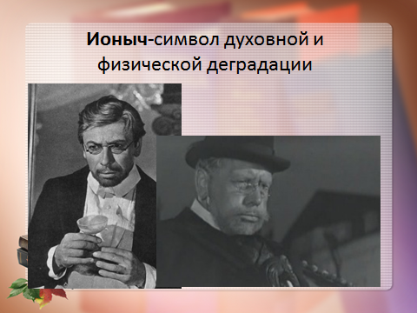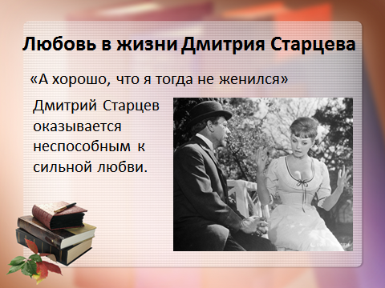
Слайд 16
Слайд 15

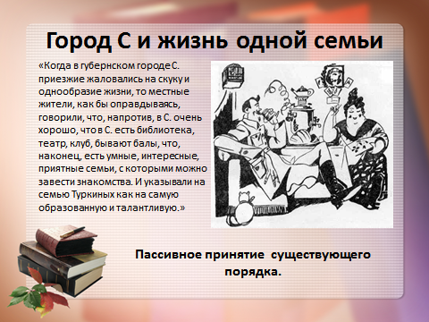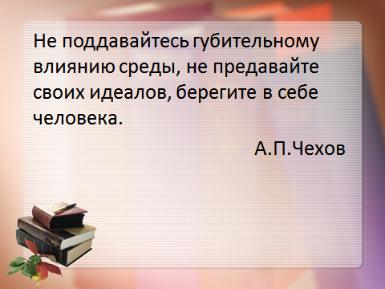
Слайд 18
Слайд 17

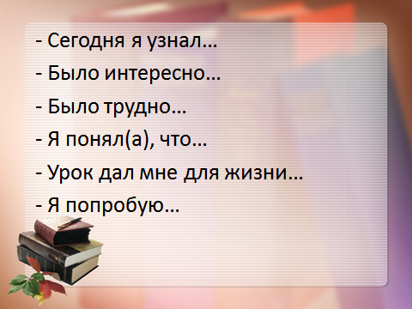
Слайд 20
Слайд 19

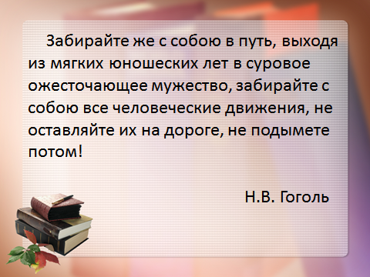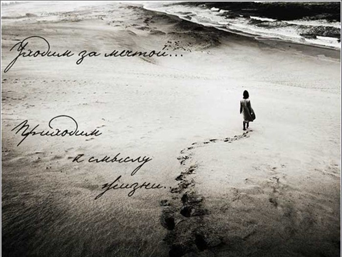
Слайд 22
Слайд 21

